ՊԱՏԿԵՐԱՒՈՐ ԽՕՍՔԵՐՈՒ ԻՄԱՍՏՆԵՐԸ ԳԻՏԵ՞Ս
Հայերէնի մէջ կան բազմաթիւ թեւաւոր կամ պատկերաւոր արտայայտութիւններ, որոնք մեր խօսքը կը դարձնեն աւելի հաճելի: Խաղալու եւ սորվելու համար առաջին սիւնակի պատկերաւոր խօսքը միացուր երկրորդ սիւնակի իր իմաստին:
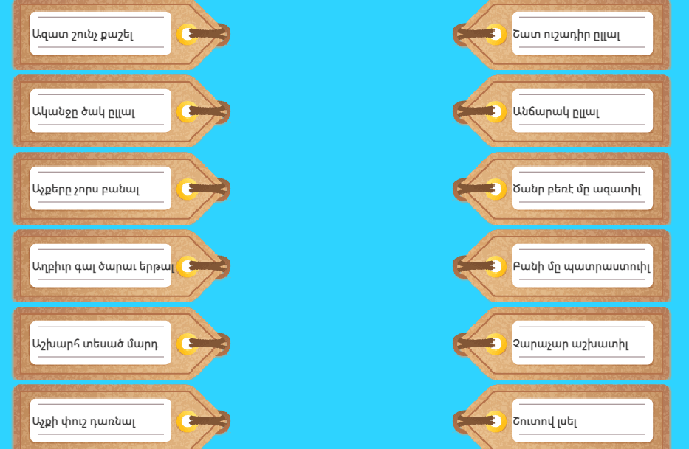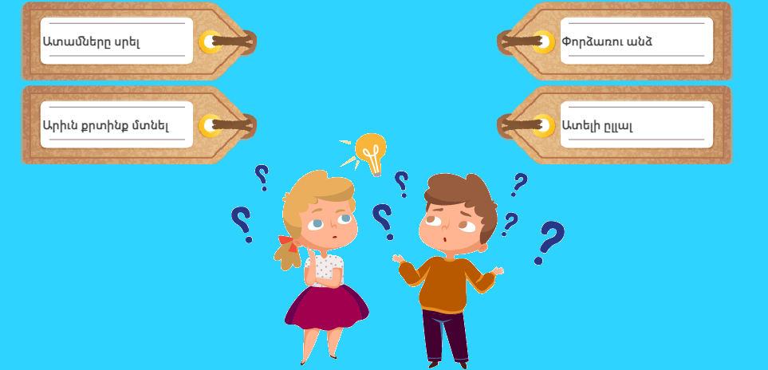
ԱՌՆՉՈՒԹԵԱՆ ԽԱՂ
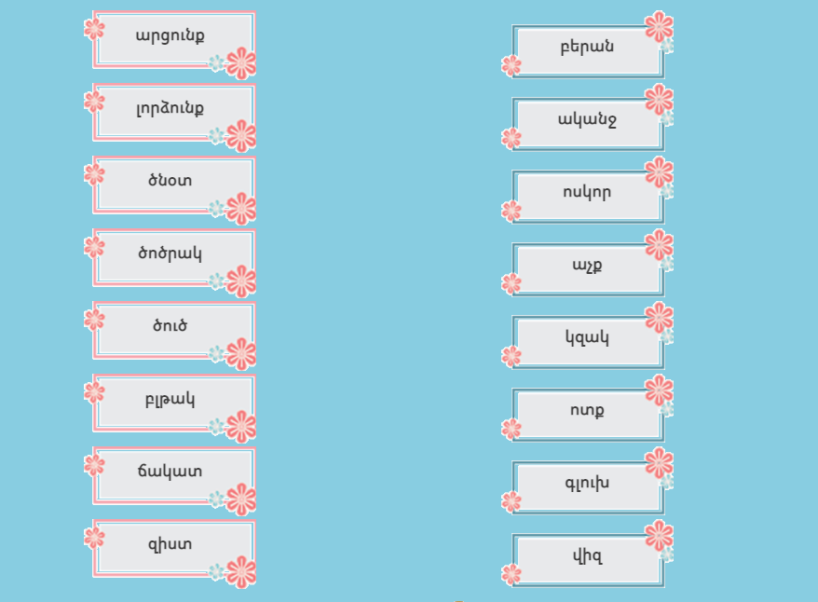
Առաջին սիւնակի իւրաքանչիւր բառը միացու՛ր երկրորդ սիւնակի այն բառին, որուն առնչուած է։

ՏԱՐԲԵՐ ԻՄԱՍՏԸ
Իւրաքանչիւր շարքի վրայ կը տեսնես 4 բառ, որոնցմէ երեքը հոմանիշներ են։ Փորձէ՛ գտնել այն բառը, որ բոլորովին տարբեր իմաստ ունի։
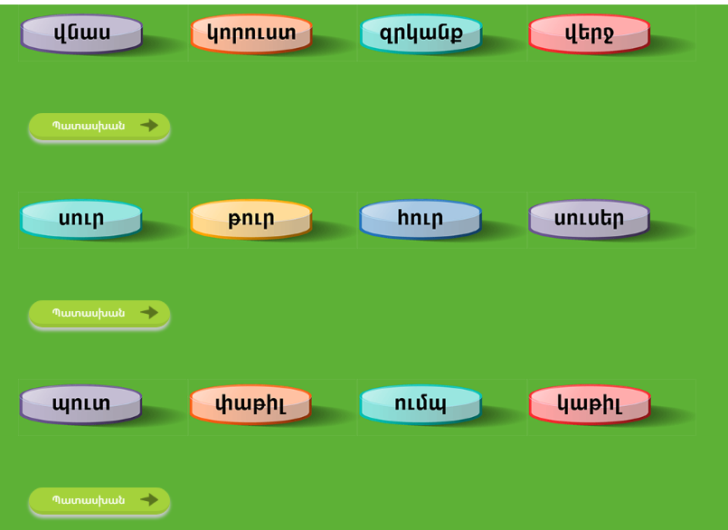
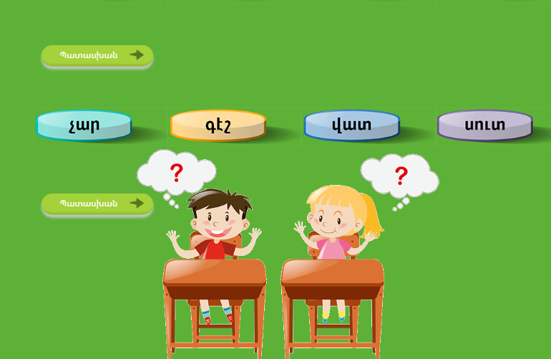
ՇԱՐՔԻՆ ՉՅԱՐՄԱՐՈՂ ԲԱՌԸ
Իւրաքանչիւր շարքի մէջ կը տեսնէք 5 բառ, որոնցմէ մէկը տարբեր է միւսներէն։ Կրնա՞ք գտնել զանոնք:

